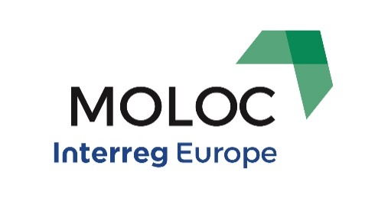Miejscowość …………………., dnia ……..……….
Nazwa wykonawcy……………………………..………..
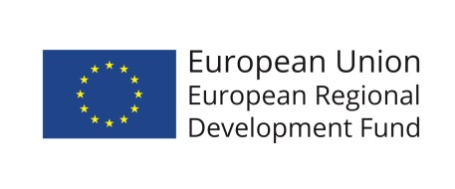NIP ……………………
Adres …………………...…………………………………..
…………………………………..…………………………..
Tel. ……………………
Główny Instytut Górnictwa
Plac Gwarków 1
40-166 Katowice, Polska
FORMULARZ OFERTOWY
Oferuję wykonanie usługi objętej zamówieniem:
usługi polegającej na wykonaniu długopisów z nadrukiem w ilości 100 sztuk w ramach projektu pt.: Niskoemisyjna morfologia przestrzeni miejskiej. Nowe morfologie przestrzeni miejskiej, nowe systemy zarządzania, nowe wyzwania dla miast w obliczu transformacji do gospodarki niskoemisyjnej, akronim: MOLOC, współfinansowanego z programu Interreg Europe.

zgodnie z warunkami zawartymi w zapytaniu ofertowym nr SO/984/2018 z dnia 04.09.2018 r.
Oferuję wykonanie przedmiotu zamówienia za cenę:
………………………… zł netto + podatek VAT (……..%) ………………. zł, co łącznie stanowi kwotę brutto ……………………….. zł,
(słownie brutto…………………………………………………………….. zł)

Oświadczenie Wykonawcy:
- Oświadczam, że cena brutto obejmuje wszystkie koszty realizacji przedmiotu zamówienia.
- Oświadczam, że spełniam wszystkie wymagania zawarte w Zapytaniu ofertowym.
- Oświadczam, że uzyskałem od Zamawiającego wszelkie informacje niezbędne do rzetelnego sporządzenia niniejszej oferty.

Data i podpis ……….…………………………………..

